老师好，我在学习和使用fluent的过程中遇到的下面一些问题拿不准，想询问您的一些意见（
- 我目前先在用前后两台风机做尝试，用的是MRF方法，我想首先问一下这种方法是否合适，针对咱们的风机仿真是否有更适用一些的方法，以及如果可以使用，风机尾流仿真计算一般迭代次数在什么范围内是比较合理的
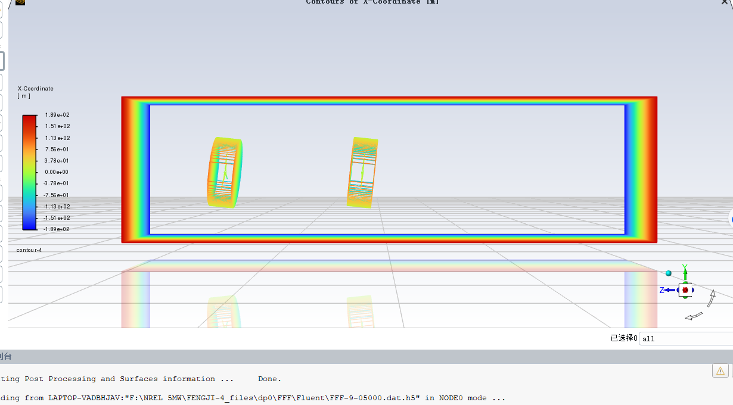
- 关于网格划分，我想问一下风机仿真一般都会在哪些地方进行局部加密，另外局部加密和面网格划分的网格尺寸大小一般是如何考虑的？风机仿真网格数量精密到什么程度结果才能有准确度？我在体网格生成过程中叶片附近经常出现非流形节点报错（Non-manifold node）信息，是面网格的问题还是建模的问题？
- 关于计算后的数据导出，我想问一下我们后续要进行代理学习的话一般是用完整的体数据还是用不同位置的截面数据去代理，以及除了压力、速度、力矩以外我们的项目是否还需要导出一些别的参数加入后续进程呢？
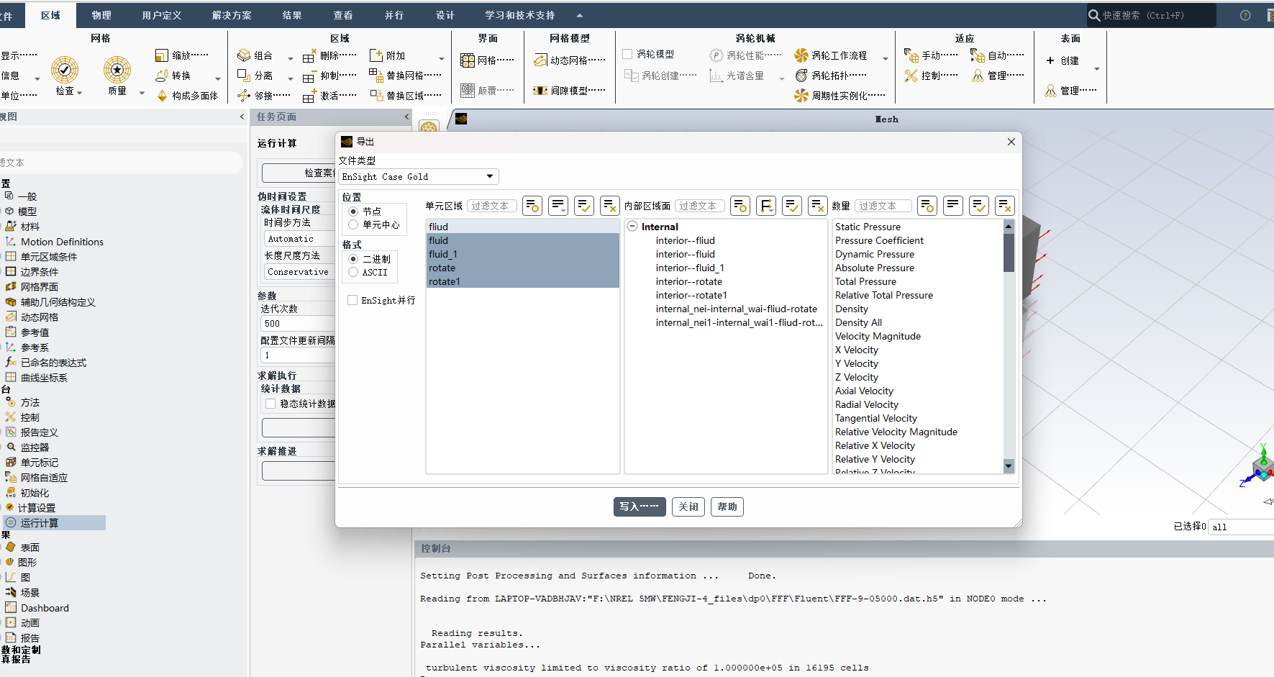
目前主要就是上述的疑问，可能因为不熟悉的原因有些表述不是很准确（，谢谢老师。

